Tööleht “Mida tähendab jätkusuutlikkus restoraniköögis ja koduköögis?”

Toidusüsteem mõjutab elukeskkonda, tervist ja majandust, igaüht omal spetsiifilisel moel. Mida võiksite teie ja tegelikult kõik elanikud toidust ja söögi valmistamisest teada, räägib Fotografiska restorani peakokk Peeter Pihel. Saame teada, kuidas nautida enda söögikordi ilma jalajälje pärast muretsemata.
Kasuta töölehte nii:
- enne otseülekannet täida tabelit
- otseülekande ajal küsi küsimusi
- pärast otseülekannet tehke läbi iseseisvad või rühmaülesanded

ENNE OTSEÜLEKANDE TÄIDA TABELIT
Mõtle jätkusuutlikule toidusüsteemile ja täida märksõnadega allolevast tabelist kaks esimest tulpa: mida sa selle teema kohta juba teada ja mida tahad teada? Pärast täitmist arutage klassis rühmades oma märksõnade üle. Kas teadsite samu asju? Kas tahate samu asju jätkusuutliku toidu kohta teada?

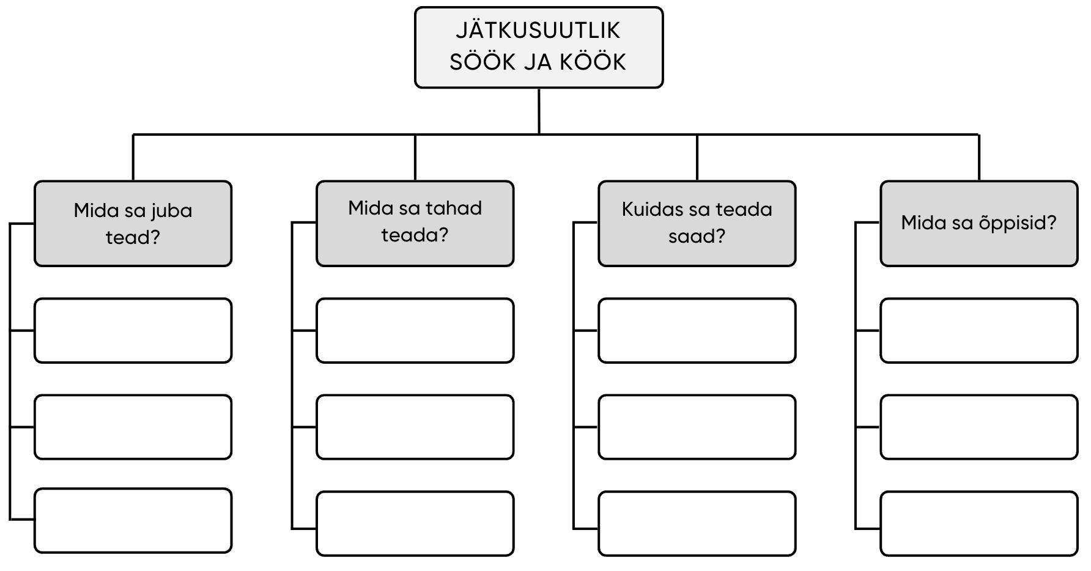

OTSEÜLEKANDE AJAL KÜSI KÜSIMUSI

Et saada vastuseid enda jaoks olulistele küsimustele, saad otseülekande ajal esinejale küsimusi esitada. Selleks ütle oma küsimus õpetajale, kes selle esinejale edastab, või kirjuta asjakohane viisakas küsimus ülekande ajal YouTube’i vestlusaknasse.

OTSEÜLEKANDE JÄREL TEHKE LÄBI ÜKS VÕI MITU ÜLESANNET

- LOE LÄBI LISATEKST JA TÄIDA TABEL LÕPUNI

Moodustage paarid. Õpetaja jagab teile lisateksti paberil või lugege seda siin: https://toitumine.ee/kuidas-poes-toitu-valida/jatkusuutlikkus

Siis täitke tabel lõpuni, mille kaks esimest tulpa enne ülekannet täitsite. Kui loengust ja kirjalikust allikast te ei saanud oma küsimustele vastuseid, siis mõelge paarilisega koos, kust ja kellelt võiksite nendele küsimustele vastuseid otsida. Mida te vastuste jaoks guugeldaksite? Kelle poole pöörduksite, millise organisatsiooni, institutsiooni või teadlase, eksperdi? Kui on aega, proovige ka vastused leida ning esitlege neid siis klassile.

- GRUPITÖÖ

Moodustage klassis umbes 5 liikme suurused grupid. Grupitööks on 2 teemat, seega vastavalt klassi suurusele moodustage kas 2 gruppi või 4 (siis on kahel grupil sama teema). Gruppide ülesanne on uurida nutiseadme või arvuti kasutamise abiga infot etteantud teemal ning teha siis sellest kokkuvõte teistele. Pange peamised punktid suurele A3 paberile markeritega kirja teile sobivas vormis (tabelina, mõttekaardina, ikoonidega vms) ning esitlege grupitöö tulemusi klassi ees ka teistele.

Esimese grupi teema: LIHA
Tehke kokkuvõte liha tarbimisest. Kasutage allikana lihafoori: https://lihafoor.ee/et.
Otsige vastuseid küsimustele:
- Miks liha süüa? Miks liha mitte süüa? Põhjendage.
- Millist liha eelistada? Millist liha vältida? Põhjendage ja tooge näiteid.
- Tehke kokkuvõte nii kana-, veise-, sea-, lamba- ja ulukiliha kohta.
- Milles seisneb liha söömise keskkonnamõju?
- Millise liha tarbimine on kestlik ja miks? Millise liha tarbimine ei ole üldse kestlik?

Teise grupi teema: KALA
Tehke kokkuvõte kala tarbimisest. Kasutage allikana kalafoori: https://kalafoor.ee/et.
Otsige vastuseid küsimustele:
- Miks kala (ja mereande) süüa? Miks kala mitte süüa? Põhjendage.
- Millist kala eelistada? Millist kala vältida? Põhjendage ja tooge näiteid.
- Tehke kokkuvõte Eestis enim tarbitud kaladest, nt lest, ahven, kilu, angerjas, forell ja lõhe.
- Milles seisneb kala söömise keskkonnamõju?
- Millise kala tarbimine on kestlik ja miks? Millise kala tarbimine ei ole üldse kestlik?

- TEE TESTE
Tee arvutis või nutiseadmes läbi kaks testi:
- https://tarbitoitutargalt.ee/test/
- https://tinyurl.com/toidutestBBC (inglise keeles)
(pikk url: https://www.bbc.com/future/bespoke/follow-the-food/calculate-the-environmental-footprint-of-your-food.html)

Aruta tulemusi klassikaaslastega.

- KODUNE ÜLESANNE
Jälgi uue info põhjal koju ostetavat toitu ja mõtle, kui keskkonnasäästlik teie menüü on. Mida saaksite perena muuta? Arutage perega koos.

